Naslov rada:

Pretraživanje Interneta – tematski katalozi

www.maturski.org

1.Uvod ...................................................................................................................................... 3

2.Tematski katalozi .................................................................................................................. 4

2.1. Yahoo! ................................................................................................................... 4

3.Hrvatski tematski katalog – WWW.HR …………………………………………………… 6

4.Zanimljivosti ……………………………………………………………………………….. 7

5. Zaključak……........................................................................................................................ 8

6. Literatura………………........................................................................................................ 9

- Uvod

Danas smo u doba u kojem imamo pregršt informacija i vrlo lako i brzo dolazimo do njih. No, kada se radi o pronalaženju informacija na Internetu, ponekad je malo teže pronaći odgovarjuću stranicu na kojoj se nalazi potrebna informacija. To se događa iz razloga što ima nekoliko milijardi web stranica, mnoštvo duplikata, informacijski prostor nije organiziran, no i nepuzdana je kvalita informacija jer danas svatko ima pristup Internetu.
Lakše snalaženje na Internetu nam omogućava mnoštvo različitih sustava (alata) koji su specijalizirani za pretraživanje određenih resursa.
Sustavi pretraživanja weba su:
- Tražilice: Alta Vista, Google...
- Tematski katalozi
- Portali
- Višestruka sučelja
- Specijalizirana sučelja
- ....
Slika 1. Dva početnika surfaju po Internetu (www.zbrdazdola.com)
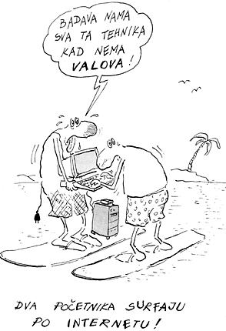

2. Tematski katalozi
Tematski katalozi (engl. Subject trees ili directories) su hijerarhijski katalozi World Wide Web stranica koji su klasificirani po određenim temama. Kolekcije podataka mogu biti, na primjer, sport, kultura, obrazovanje i slično.Tematski katalozi sadrže URL adrese mrežnih resursa. Svaka tema u katalogu se dijeli na dodteme koje se dalje mogu dijeliti. Najniže teme u razinipodtema su web dokumenti koji su posvećeni toj temi.

Najpoznatiji tematski katalog je Yahoo! (www.yahoo.com), dok je jedan od najbolje uređenih Britanica Internet Guide (www.ebig.com) sa preko 65 000 web mjesta.

Slika 2. Yahoo! (www.szi.hr)


Najpopularniji u Hrvatskoj su: službeni popis hrvatskih www poslužitelja (www.hr/wwwhr), CROSS (cross.carnet.hr), ISKON Internet tražilica (search.iskon.hr).
Tematski katalozi se ne održavaju automatski (programski) već se temelje na radu urednika.
Yahoo! → 100 urednika, 1.8 mil. Webova
Open Directory → 36 000 urednika, 2.6 mil. Webova
Look Smart → 200 urednika, 2.5 mil. Webova
Prednosti tematskih kataloga: - kvalifikacija resursa po temama
- mogućnost internog pretraživanja kataloga
- nema „smeća“
Nedostaci tematskih kataloga: - ručno održavanje
- pojedine dijelove ne održavaju profesionalci
- nemogućnost praćenja golemog broja promjenjivih web resursa
- sadrže i zastarjele informacije

2.1. Yahoo!

→Yahoo dolazi od riječi „Yet another Hierarchial Officious Oracle“. 1994. su ga stvorili David Filo i Jerry Yang.

Slika 3. David Filo (web.efzg.hr) Slika 4. Jerry Yang (web.efzg.hr)

→Daje besplatni e-mail, novosti, omogućava shopping.
→Svoje prihode ostvajuju od reklama.
→Najposjećenije je mjesto na Internetu

Slika 5. Yahoo! Izbornik (web.efzg.hr)

3.Hrvatski tematski katalog- WWW.HR
WWW.HR - početna stranica Hrvatske" je projekt koji se pod pokroviteljstvom Hrvatske akademske i istraživačke mreže CARNet.
Sužbeni rođendan vodi se 12. veljače 1994. godine. Početkom svibnja 1996. godine WWW.HR postaje projekt CARNeta i vodi ga prof.dr.sc. Ignac Lovrek. Od svibnja 2000. do rujna 2003. projekt vodi doc.dr.sc. Maja Matijašević, dok vođenje projekta od listopada 2003. godine preuzima dr.sc. Gordan Gledec. Sadašnji suradnik na projektu je mr.sc. Igor Ljubi.
Ukupno se u katalogu nalazi prijavljeno preko 22000 različitih stranica u 14 osnovnih kategorija i preko 710 potkategorija. Ti brojevi svakodnevno rastu. Dnevno se na katalog uvrsti u prosjeku 20 stranica.
Katalog možete koristiti ako želite tražiti željene stranice u kolekciji linkova koje su pregledali i razvrstali (inteligentni) administratori kataloga, a ne automatizirani program koji ne razlikuje značenja ključnih riječi.
4.Zanimljivosti
☺ Google pri svakom upitu u sekundi pretraži više od 3 milijarde web dokumenata, za što bi čovjeku rukama trebalo 5.707 godina da traži 24 sata dnevno i da potroši jednu minutu na svaki dokument.
☺ 6.3 milijarde dolara iznosi tržišna vrijednost "brand namea" Yahoo!.
☺ 18 milijuna - mjesečni je porast broja korisnika Interneta u svijetu.
☺ 25% ljudi na Internetu ovog trena nešto kupuje.
☺ Više od 95% računala čine PC računala.
☺ Europu i Ameriku povezuje optički kabel brzine 640 Gbps (cijena: 1,5 milijarde dolara).
5.Zaključak
Tematskim katalozima je prekriven samo mali dio internetskih resursa. Ali to ne smanjuje njihovu upotrebnu vrijednost. Činjenica da je Yahoo! najposjećenije mjesto na Internetu govori upravo o važnosti tematskih kataloga.
Moramo priznati da nam je ovaj seminar pomogao u pravilnom razumijevanju pojma „Tematski katalog“, koji nam je i od prije poznat, ali ne u potpunosti.

6.Literatura

www.szi.hr/seminar2000/prez/milinovic.pdf (24.03.2008)
hr.wikipedia.org/wiki (24.03.2008)
http://www.ffst.hr/~Imales/rp/pretrazivanje-interneta.pdf (24.03.2008)
http://cmc.foi.hr:8080/cmcwiki/index.php?title=Tematski-katalozi&printable=yes (24.03.2008)
brod.pfri.hr/~muscur/Uvod_u_Internet1.pdf (24.03.2008)
http://www.zbrdazdola.com/infobible/internet/www.htm (24.03.2008)
http://web.efzg.hr/dok/INF/Ceric/internetska%20tehnologija/pretrazivanje_weba_2.pdf (24.03.2008)
www.hr/wwwhr (24.03.2008)

Slika 6. Alati za pretraživanje Interneta (www.zbrdazdola.com)
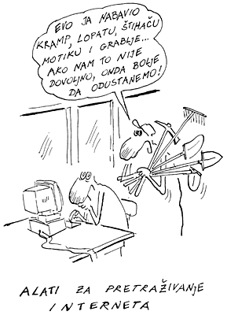

www.maturski.org

Alat = programska podrška, ali ipak nisu obični programi, već imaju i pretražive kolekcije podataka kao svoj integralni dio
URL – Uniform Resource Locator = adresa mrežnih resursa

